Ақтөбе облысы, Әйтеке би ауданы, Аралтөбе ауылы, Ж.Сәрсенов атындағы ЖОББМ 6 класс оқушысы Жоламан Райымбек Президенттік сыйлық алу туралы анықтама

Жаңа жыл мерекесі қарсаңында Қазақстан Республикасының Президенті атынан мектебіміздің 6 класс оқушысы Жоламан Райымбек 100 мың теңге көлемінде (велосипед, коньки, наушник, «Абай» кітабы, жаңа жылдық тәттілер) сыйлыққа ие болды. Әкесі Бірманов А қатысуымен мектеп директоры Ж.Ж.Сағынбаева санитарлық нормаларды сақтай отыра сыйлықтарды табыстады.

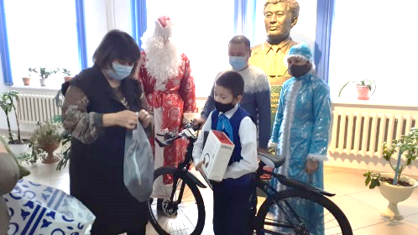 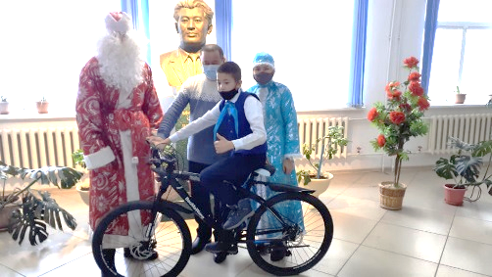 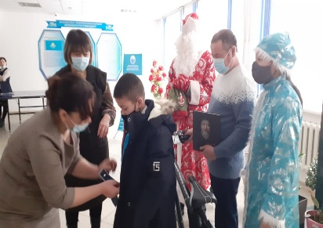

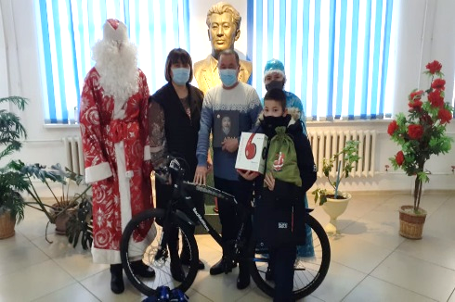 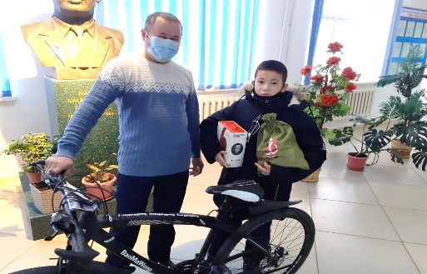

Алдаға уақытта оқуда озат болуына, биік белестерді бағындырар азамат болып ер жетуіне тілегін жеткізді. Райымбек өз эмоциясымен бөлісіп, ұстаздарына, әкесіне және білім бөлімі басшысына өз алғысын білдірді. Баласының қуанышын, бақытты сәтін көріп, куә болған Бірманов Асылбек мырза еліміздің басшысы Қ.К.Тоқаевтың саясаты мен кемеңгерлігіне өз алғысын айтып, қуанды.